Инструкция
по подаче заявления
на государственную регистрацию права собственности участника долевого строительства
посредством сервиса «Личный кабинет»
сайта Росреестра

(на основании ч. 6 ст.16 Федерального закона от 30.12.2004 N 214-ФЗ
"Об участии в долевом строительстве многоквартирных домов и иных объектов недвижимости и
о внесении изменений в некоторые законодательные акты
Российской Федерации")

г. Чебоксары

ВАЖНО! Для работы в Личном кабинете представитель юридического лица должен авторизоваться в Едином портале государственных услуг (ЕПГУ, портал Госуслуги) – https://www.gosuslugi.ru.

- Перейти по ссылке https://rosreestr.gov.ru на сайт Росреестра и в шапке необходимо нажать кнопку ВОЙТИ.
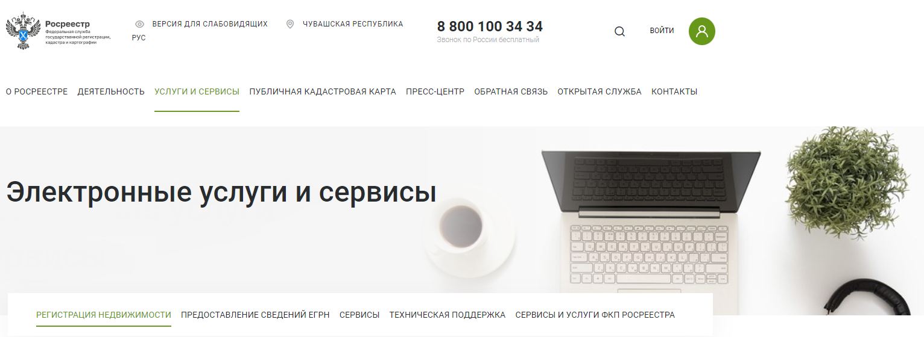

- В открывшейся форме для входа необходимо ввести учетные данные представителя юридического лица и нажать Войти (Рисунок 2).
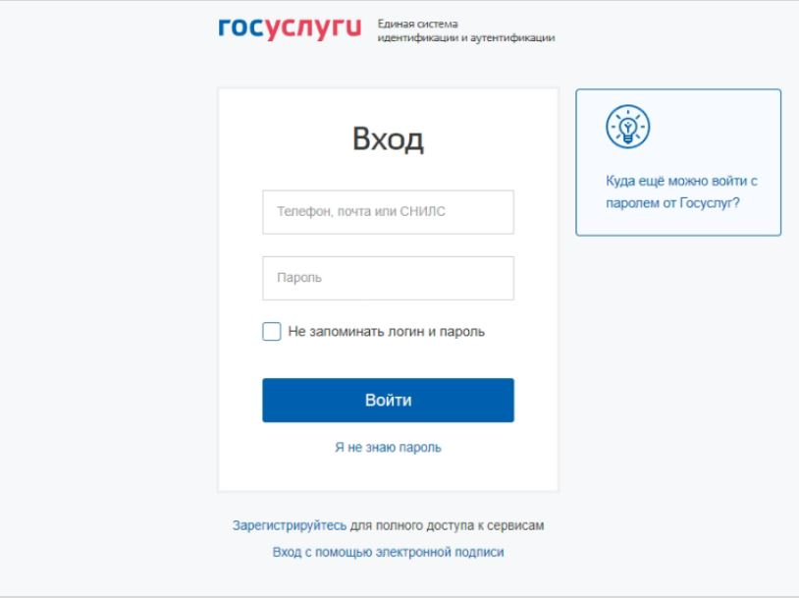
2
1

Рисунок 2 - Форма авторизации с использованием учетных данных Единой системы авторизации и аутентификации

- В отобразившемся окне выбора роли необходимо нажать на название организации (Рисунок 3).

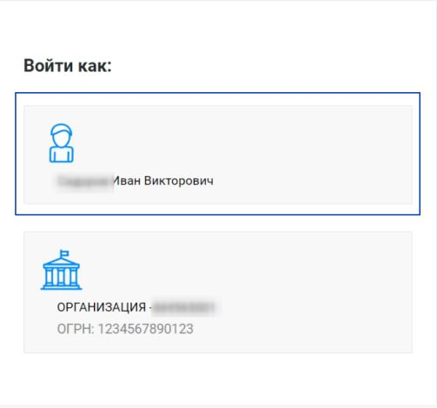

Рисунок 3 - Переход в ЛК юридической организации

При первом входе в Личный кабинет или если пользователь отозвал согласие на обработку персональных данных в предыдущей сессии работа в ЛК, отобразится запрос подтверждения согласия на обработку персональных данных Росреестром (Рисунок 4).

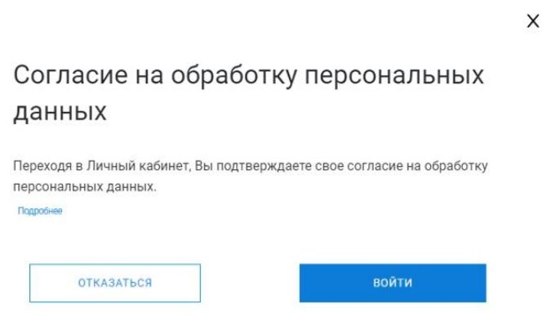
2
1
Подробнее

Рисунок 4 - Запрос подтверждения согласия на обработку персональных данных Росреестра

- В окне запроса (Рисунок 4) нажмите на ссылку Подробнее, чтобы ознакомиться с текстом согласия. Откроется окно (Рисунок 5).

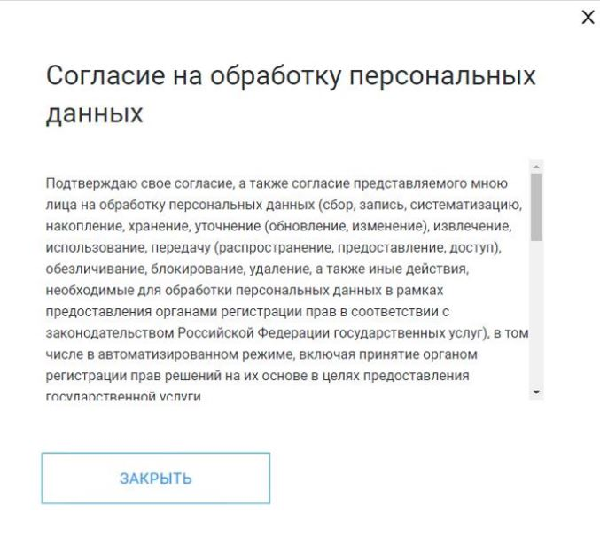
Рисунок 5 - Окно с текстом согласия на обработку персональных данных

а) Нажмите на кнопку «Закрыть» или ^{Х} в окне с текстом согласия, чтобы вернуться к запросу на подтверждение.
б) Нажмите на кнопку «Войти», чтобы подтвердить свое согласие, после чего отразится страница Личного кабинета - «Мои услуги и сервисы».
Работа в ЛК возможна только после подтверждения согласия. После подтверждения в рабочей области отобразится страница Настройки. При следующей авторизации запрос не появится.

- Для подачи заявления на государственную регистрацию прав необходимо в разделе «Мои услуги и сервисы» выбрать услугу «Кадастровый учет и (или) регистрация прав» (Рисунок 6).

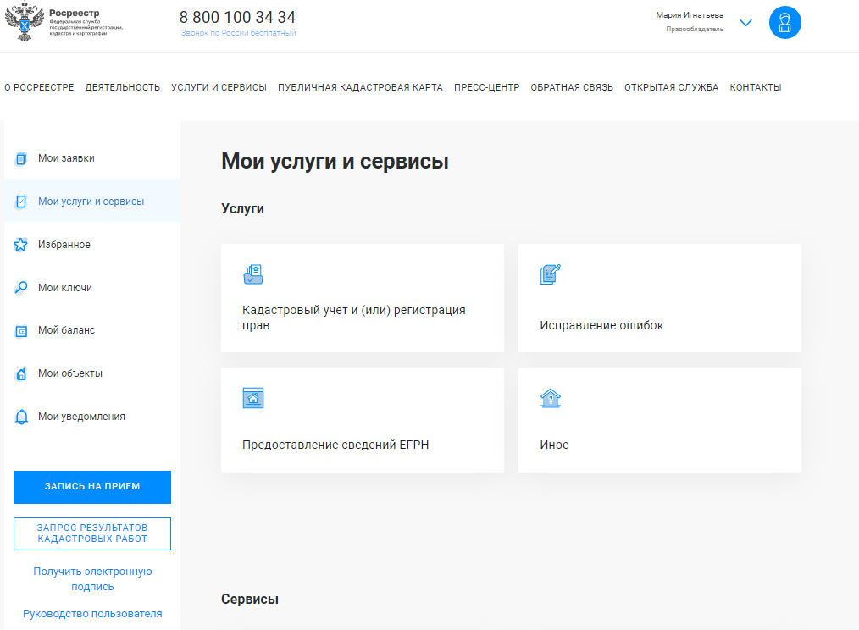
2
1

Рисунок 6 - Страница «Мои услуги и сервисы» Личного кабинета ЮЛ

- Из представленного списка выберите услугу – «Государственная регистрация возникновения и перехода прав на объект недвижимости» (Рисунок 7).
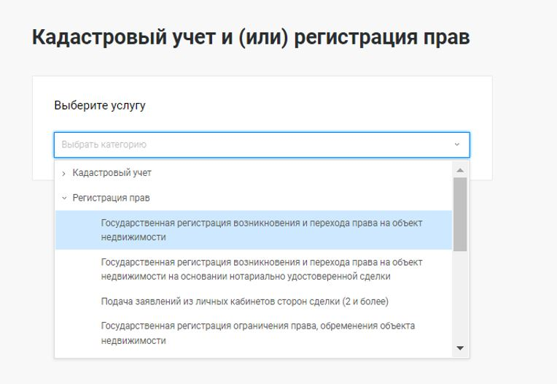
1
21

Рисунок 7 – Регистрация прав. Выбор услуги «Государственная регистрация возникновения и перехода прав на объект недвижимости»

С порядком заполнения заявления можно ознакомиться в всплывающей подсказке (Рисунок 8).
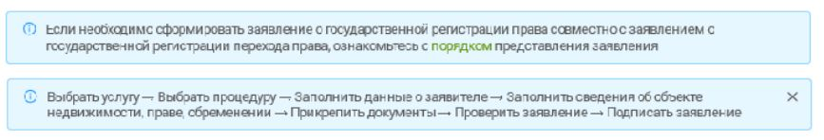

Рисунок 8 - Подсказка для выбранной услуги

Нажмите на ссылку «порядком», чтобы посмотреть подробную информацию о порядке заполнения заявления (Рисунок 9).
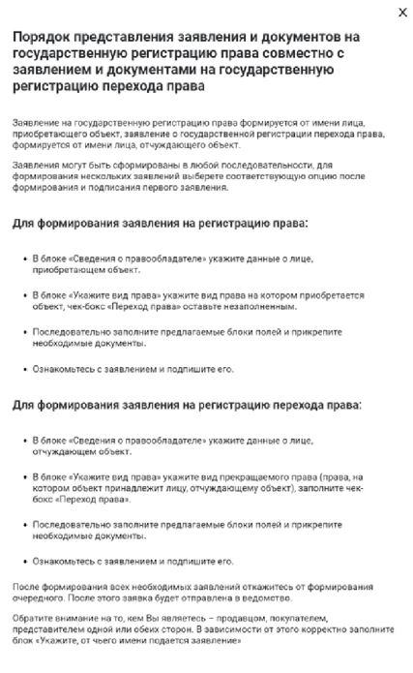
Рисунок 9 - Подробная информация о порядке заполнения заявления

- Перейдите к заполнению формы заявления, выбрав от чьего имени подается заявление.

- Выберите тип юридического лица: «Российское юридическое лицо» (Рисунок 10).
2. Укажите, от чьего имени подается заявление: выберите «Представитель правообладателя».
3. Выберите категорию правообладателя «Физическое лицо».

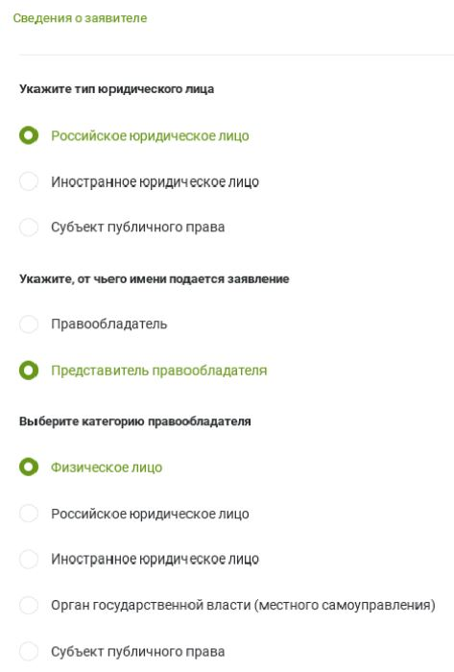
Рисунок 10 - Представитель «Российское юридическое лицо». Выбор категории правообладателя «Физическое лицо»
Отобразятся блоки:
- Сведения о правообладателе - участник долевого строительства
(Рисунок 11);

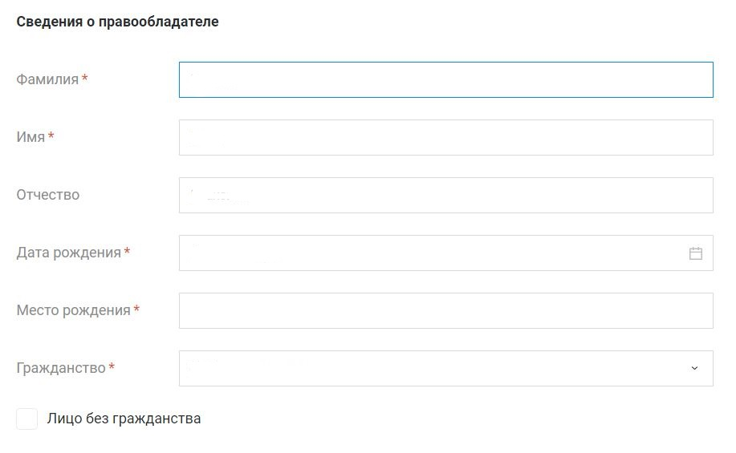
Рисунок 11 - Блок «Сведения о правообладателе».

- Документ, удостоверяющий личность правообладателя - паспорт и его данные (Рисунок 12);

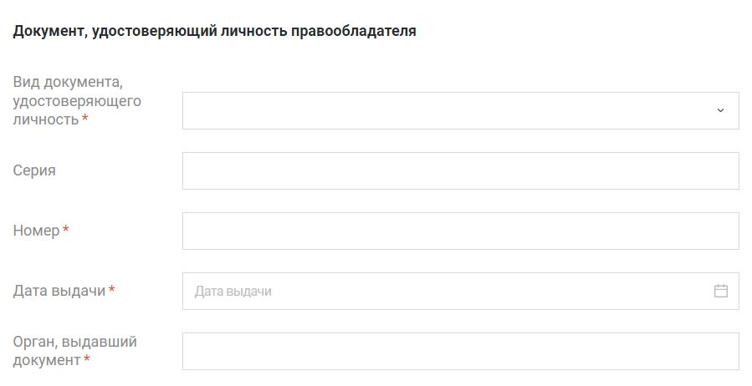
Рисунок 12 - Блок «Документ, удостоверяющий личность правообладателя».

- Дополнительные сведения о правообладателе (Рисунок 13);

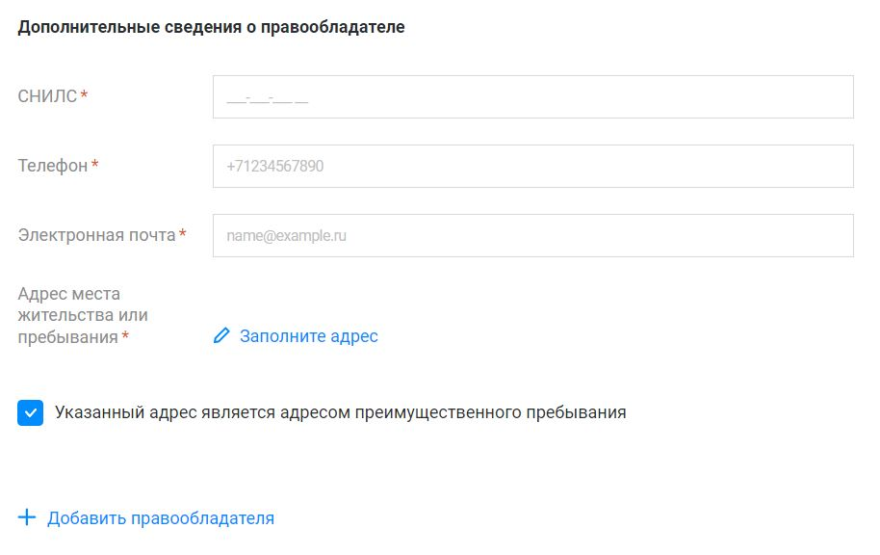
Рисунок 13 - Блок «Дополнительные сведения о правообладателе».

а) Нажмите кнопку «Добавить правообладателя», если нужно указать данные второго правообладателя ОН. Отобразятся дополнительные поля.
б) Заполните поля второго правообладателя.
в) Нажмите появившуюся кнопку ^{Х «}Удалить правообладателя», если нужно удалить весь блок полей информацией о втором правообладателе.
г) Нажмите кнопку Заполните адрес и в появившемся окне введите недостающие данные.
д) Снимите установленный по умолчанию флажок Указанный адрес является адресом преимущественного пребывания (если требуется).

- Сведения о представителе правообладателя - сведения о застройщике (Рисунок 14);

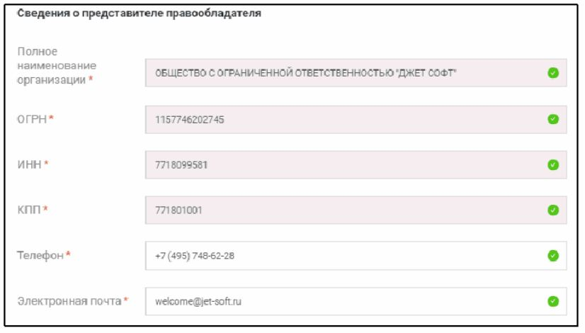
Рисунок 14 - Блок «Сведения о представителе правообладателя».

- Документ, подтверждающий полномочия представителя правообладателя - доверенность, подтверждающая полномочия представителя застройщика действовать от имени застройщика (Рисунок 15).
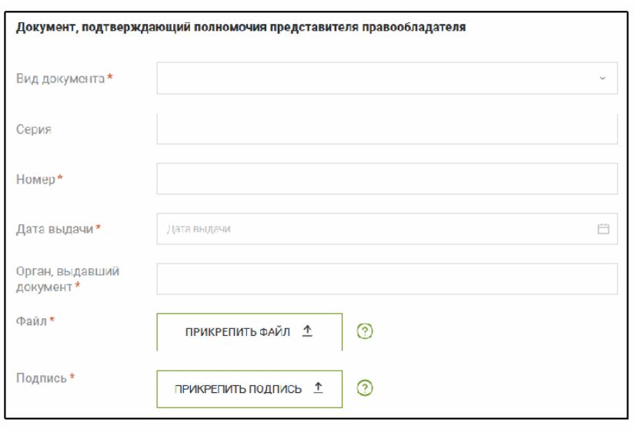
Рисунок 15 - Блок «Документ, подтверждающий полномочия представителя правообладателя».

- Сведения о представителе заявителя - физическое лицо в силу полномочий, основанных на доверенности, действующее от имени застройщика (Рисунок 16).

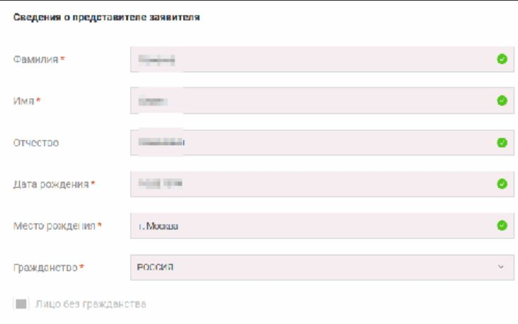
Рисунок 16 - Блок «Сведения о представителе заявителя».

- Документ, удостоверяющий личность представителя заявителя - паспорт и его данные (Рисунок 17).
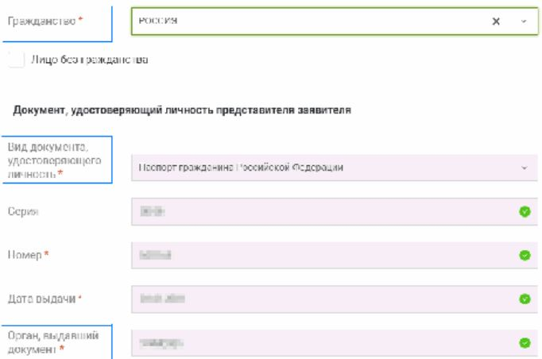

Рисунок 17 - Блок «Документ, удостоверяющий личность представителя заявителя».

- Дополнительные сведения о представителе заявителя (Рисунок 18).

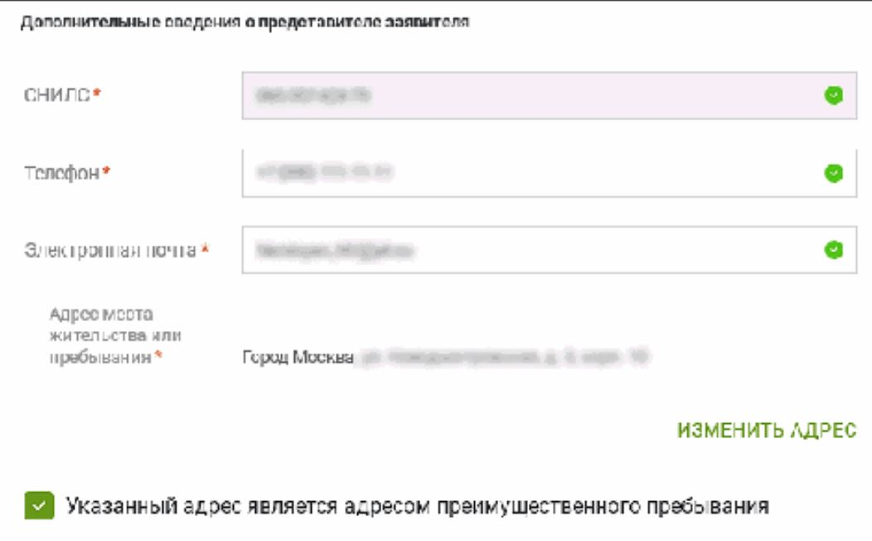

Рисунок 18 - Блок «Дополнительные сведения о представителе заявителя».

- Документ, подтверждающий полномочия представителя заявителя -доверенность, документ, подтверждающий полномочия лица действовать от имени юридического лица без доверенности, и др. (Рисунок 19).

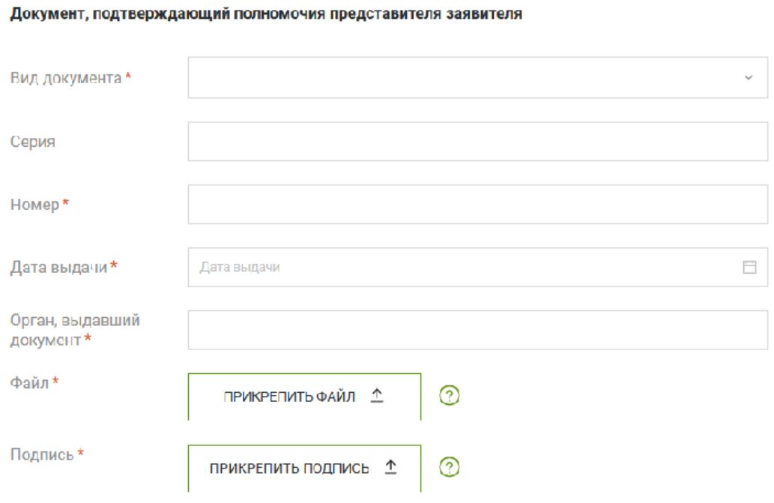

Рисунок 19 - Блок «Документ, подтверждающий полномочия представителя заявителя».

- После заполнения сведений о заявителе необходимо заполнить следующий раздел «Сведения об объекте недвижимости, праве, обременении», указав данные об объекте недвижимости (Рисунок 20).
В поле «Описание объекта» заполнить сведения о виде, кадастровом номере, адресе объекта недвижимости и дождаться пока выйдет информация о данном объекте.
В разделе «Укажите вид права» из всплывающего окна выберете необходимый вид права.

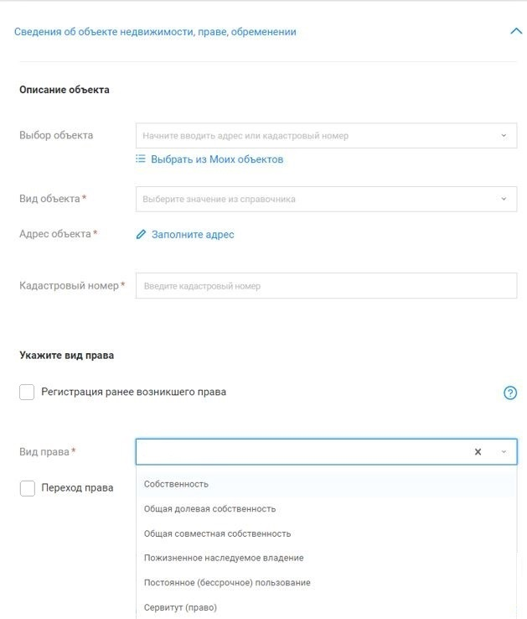
4
3
1
2
3
4

Рисунок 20 - Виджет «Сведения об объекте недвижимости, праве обременении» для услуг «Государственная регистрация возникновения и перехода права на объект недвижимости»
В случае регистрации Общей долевой собственности необходимо указать размер доли каждого собственника (Рисунок 21).

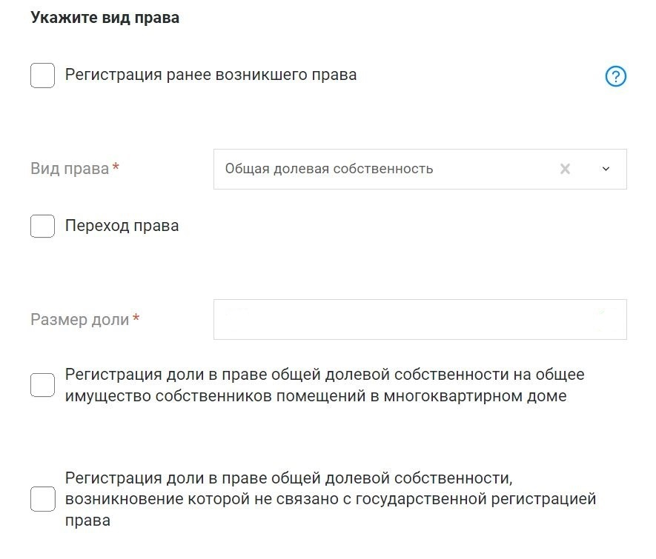

Рисунок 21 - Поле «Размер доли» и зависимые флажки

- Далее необходимо прикрепить документы, для этого необходимо выполнить следующие действия:
Перейдите к виджету «Прикрепление документов» и нажмите на кнопку «Добавить документ» (Рисунок 22). В открывшемся окне обязательны для заполнения поля «Вид документа», «Наименование», «Дата выдачи».
В случае приобщения платежного документа (квитанция, чек, платежное поручение, подтверждение эллектронного платежа) обязательным для заполнения поле «Сумма (руб.)».

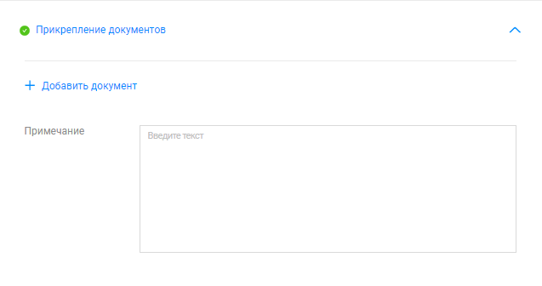

Рисунок 22- Виджет прикрепления документов к заявлению

Правила заполнения в таблице 1.

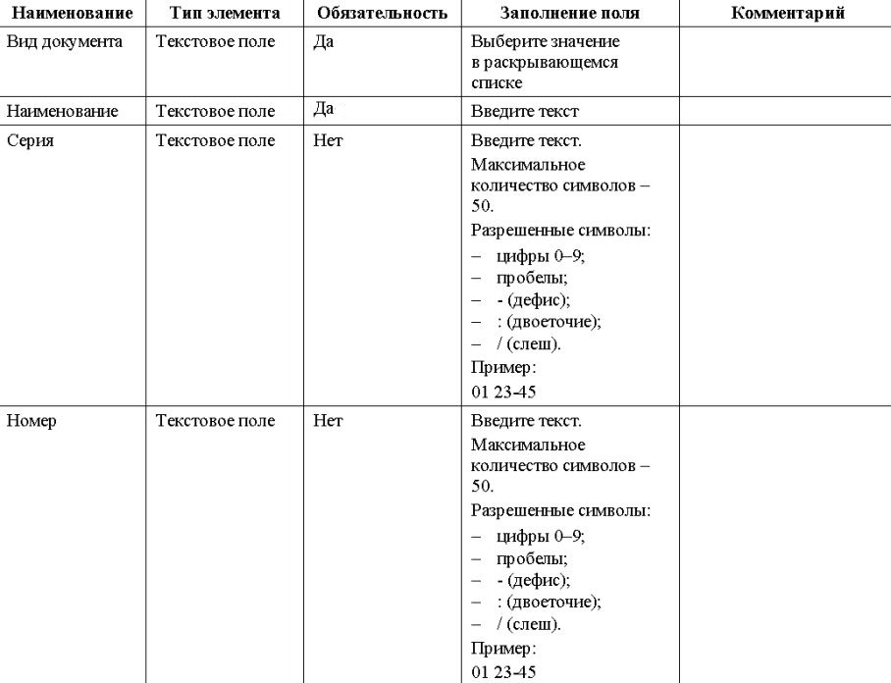

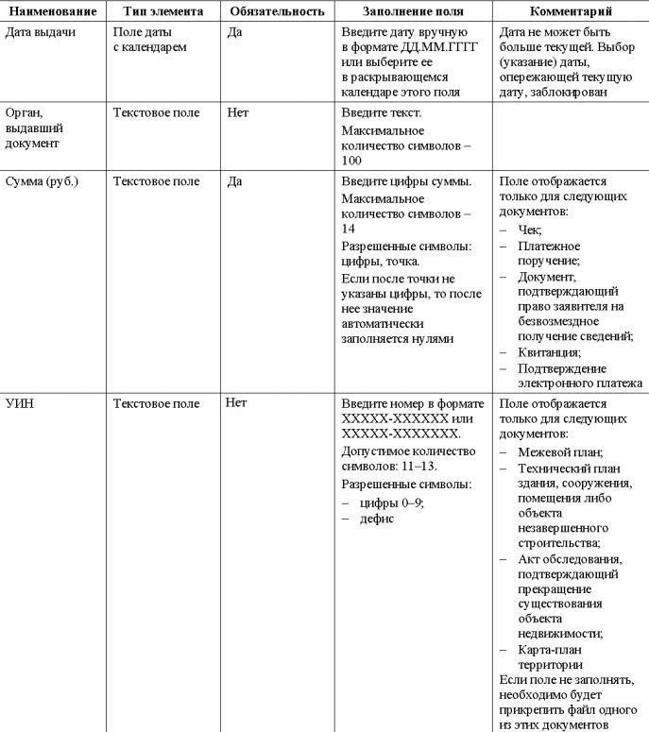

Таблица 1 - Поля блока «Документ» и правила их заполнения»

Нажмите кнопку «Удалить документ», если нужно удалить блок полей Документ из виджета (Рисунок 23).

Если необходимо добавить еще один документ, нажмите кнопку «Добавить документ» и повторите действия, указанные выше.

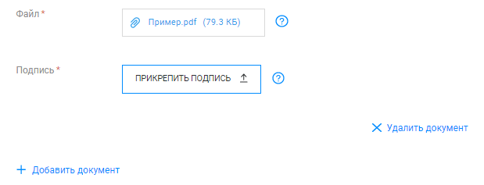

Рисунок 23 - Кнопки «Удалить документ» и «Добавить документ»

- После заполнения всех обязательных полей формы заявления, нажмите на кнопку «Далее» - расположена в нижней части формы (Рисунок 24).
Если кнопка недоступна, проверьте заполнение всех обязательных полей.

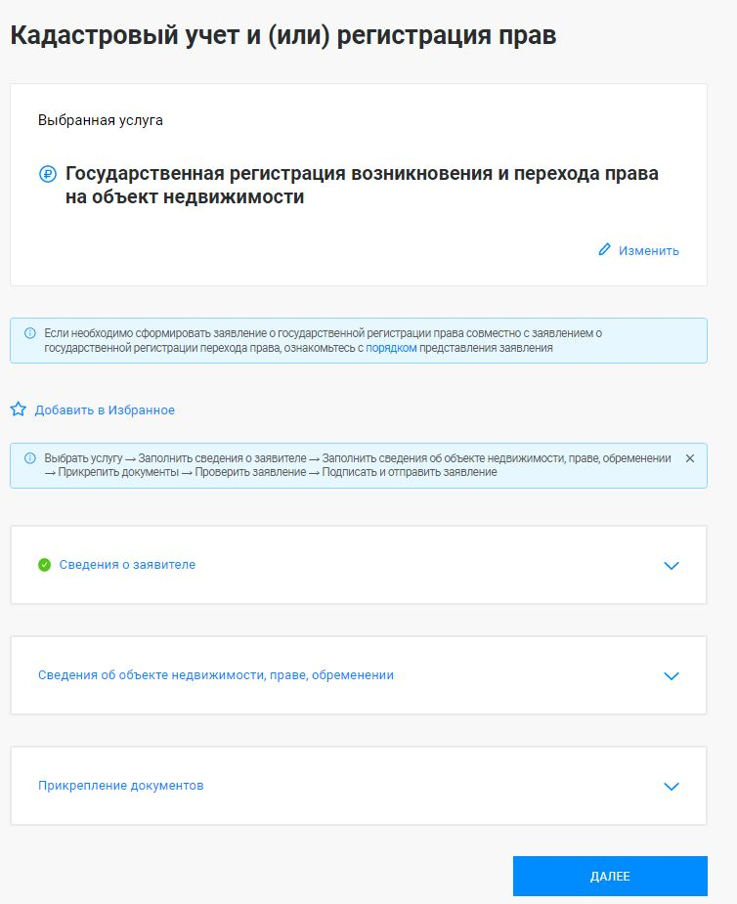

Рисунок 24 - Виджет «Государственная регистрация возникновения и перехода права на объект недвижимости». Кнопка «Далее»

Откроется форма предварительного просмотра услуги Государственная регистрация возникновения и перехода права на объект недвижимости.

!!! Проверьте правильность заполненного заявления и, если требуется, измените данные.
Отредактировать заявление можно как в первичном заявлении его формы, так и его черновике.

Чтобы отредактировать заявление при его первичном заполнении:
Нажмите кнопку «Назад» в форме предварительного просмотра заявления (Рисунок 25).

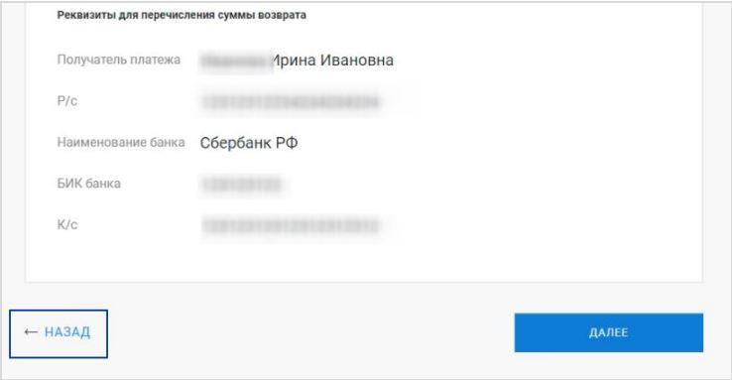

Рисунок 25- Возврат к форме заявления

В открывшейся форме поля будут заполнены введенными ранее данными. Внесите изменения в поля формы и нажмите кнопку «Далее».

2) Если данные верны, подпишите и отправьте заявление.
Для подписания заявлений необходимо заранее получить и установить на компьютер юридически значимый сертификат электронной подписи (ЭП). Получить сертификат ЭП можно в любом аккредитованном удостоверяющем центре (УЦ). Перечень таких УЦ опубликован на официальном сайте Росреестра.

Чтобы подписать и отправить заявление в ведомство:
- Нажмите на кнопку ДАЛЕЕ в форме предварительного просмотра заявки (см. Рисунок 25).
Если плагин КриптоПро не установлен, появится предупреждение (Рисунок 26).

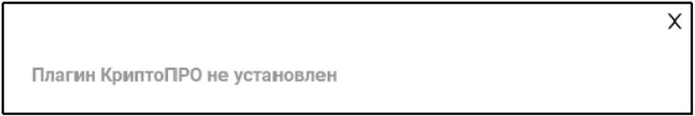

Рисунок 26- Предупреждение об отсутствии плагина КриптоПро

- Установите плагин
Если плагин установлен, начинается процесс отправки документов, а на экране появится сообщение (Рисунок 27).

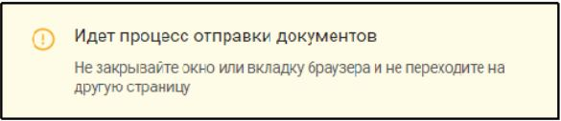

Рисунок 27 -Сообщение, которое отражается при отправке документов

Дождитесь появления окна со списком сертификатов, установленных в операционной системе (Рисунок 28), выберите нужный сертификат и нажмите «Выбрать».

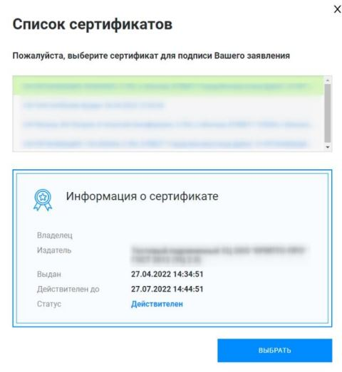

Рисунок 28 - Информация о сертификате

Если сертификат защищен паролем, отобразится окно аутентификации КриптоПро CSP (Рисунок 29).

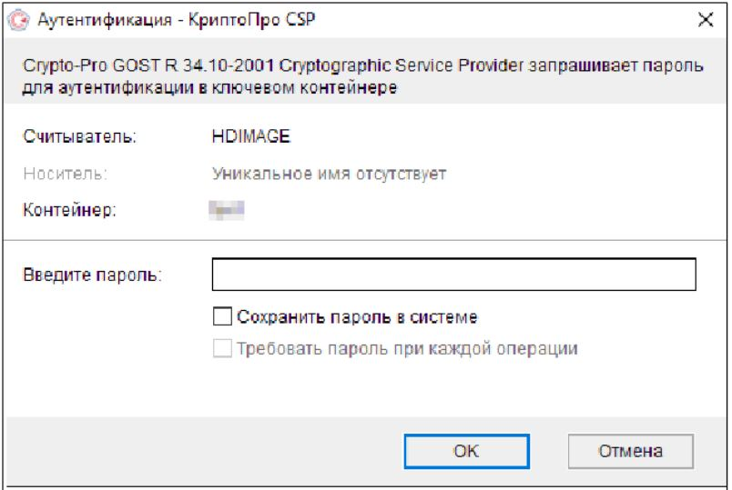
2
1

Рисунок 29 - Окно аутентификации КриптоПро СSР

Введите пароль и нажмите кнопку ОК. Снова отобразится сообщение о процессе отправки документов.

ВАЖНО! Если во время выбора сертификата произошла ошибка или пользователь отменил подписание, заявление получит статус Отправка не завершена и отобразится в списке черновиков. При этом:
а) В заявление с таким статусом можно внести изменения. Для этого потребуется найти и открыть черновик заявления и отредактировать его.
б) Вернуться к подписанию заявления можно в любой момент, если подписание отменил пользователь, или после устранения ошибки.
в) Дождитесь, когда завершится отправка документов.

Для услуг категории Кадастровый учет и (или) регистрация прав отобразится всплывающее окно (Рисунок 30).

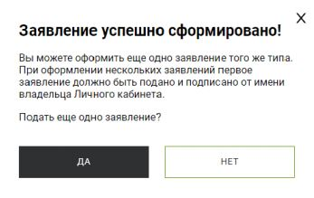
Рисунок 30 - Сообщение об успешном формировании заявления

В окне сообщения:
а) Нажмите ДА, чтобы перейти к выбору услуги.
В рабочей области отобразится страница «Мои услуги и сервисы», содержащая блок Услуг. Повторите указанные выше действия, чтобы оформить заявление на регистрацию права собственности второго участника долевого строительства.
б) Нажмите НЕТ, чтобы отправить заявление в ведомство.

Если в заявлении указан один объект недвижимости, отобразится страница с извещением об успешной отправке заявления или запроса (Рисунок 31).
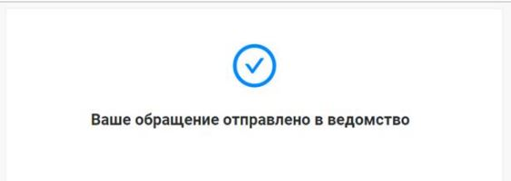

Рисунок 31- Страница с извещением об успешной отправке заявления или запроса с одним ОН

Для просмотра истории поданных заявлений и статусов по ним можно перейти на страницу «Мои заявки». В рабочей области отобразится список найденных записей и их количество.
По умолчанию отображается список текущих заявлений «ТЕКУЩИЕ» (Рисунок 32).
Для просмотра списка обращений – воспользуйтесь кнопками в нижней части экрана

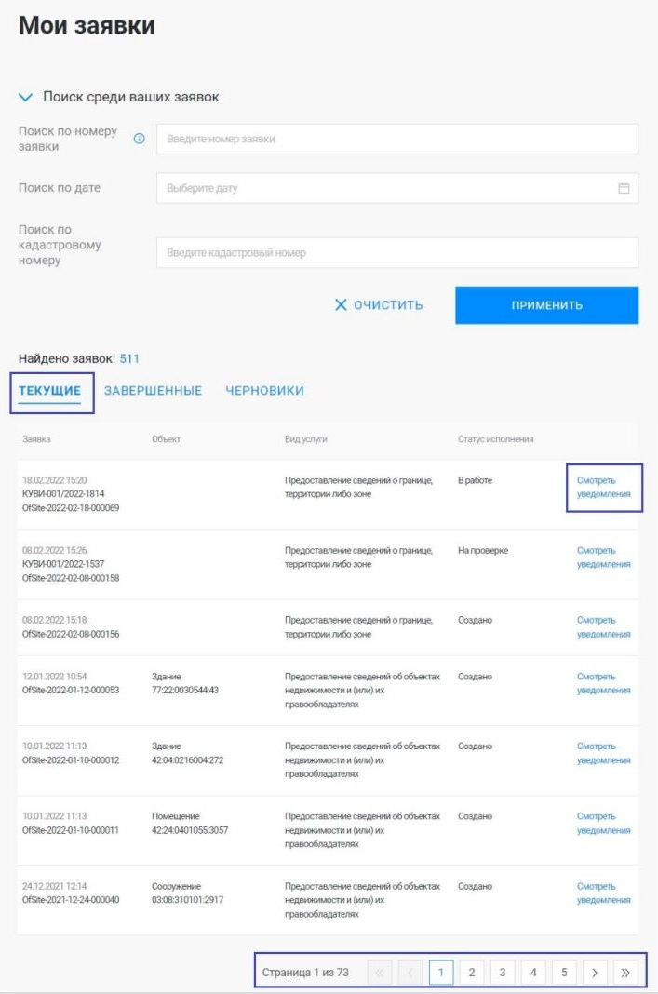

Рисунок 32 – Раздел «Мои заявки». Пример списка заявок (ТЕКУЩИЕ)

Последовательно откройте вкладки ЗАВЕРШЕННЫЕ и ЧЕРНОВИКИ, чтобы
вывести на экран списки заявлений этих типов (Рисунок 33, Рисунок 34).

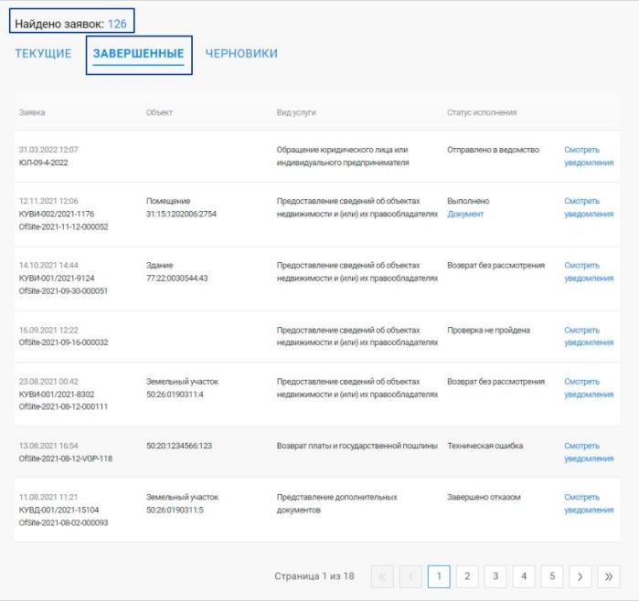

Рисунок 33 – Пример списка заявок (ЗАВЕРШЕННЫЕ)

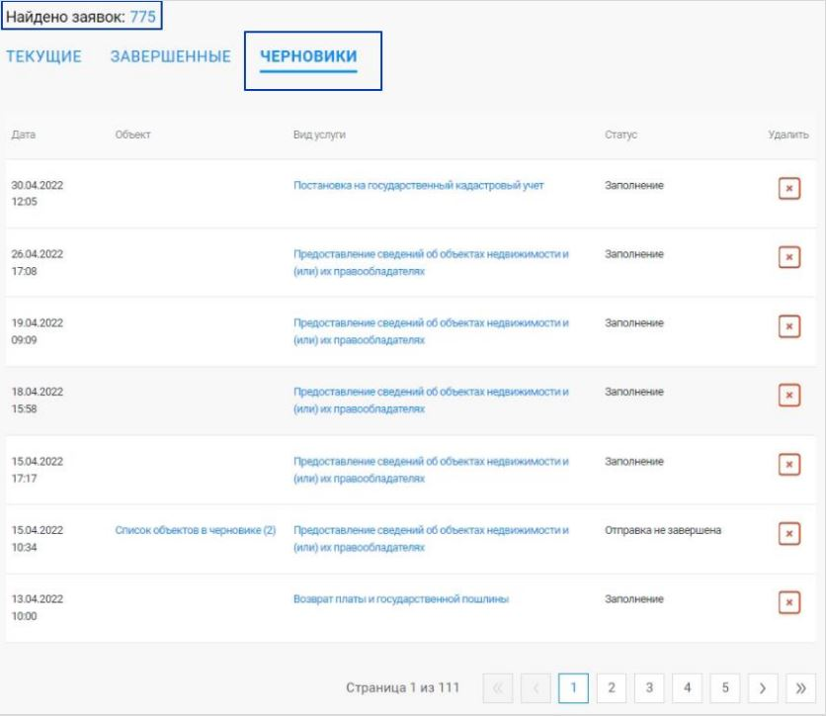

Рисунок 34 – Пример списка заявок (ЧЕРНОВИКИ)

Нажмите на ссылку Смотреть уведомления в строке заявки на вкладке ТЕКУЩИЕ или ЗАВЕРШЕННЫЕ (Рисунок 32 или Рисунок 33).
Для записей списка, которым присвоен статус Ожидает оплату, вместо ссылки будет
отображаться кнопка (Рисунок 35).

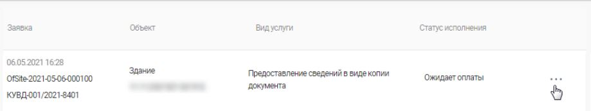
Рисунок 35 – Кнопка перехода к получению информации или к дополнительным действиям. Пример

Нажмите кнопку , чтобы вывести на экран список дополнительных возможностей (Рисунок 36).
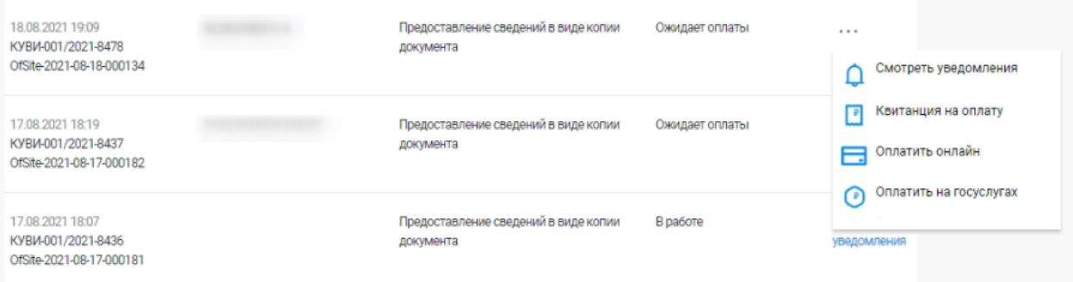
Рисунок 36 – Список дополнительных возможностей выбранной заявки. Пример

Чтобы оплатить госпошлину за регистрацию права собственности на портале госуслуг, нужно:
- подать заявление на услугу через портал госуслуг;
- подождать, пока выставят начисление, а в заявлении появится кнопка оплаты;
- оплатить пошлину на портале можно банковской картой, с помощью электронного кошелька или мобильного телефона.
Факт уплаты государственной пошлины плательщиком в наличной форме подтверждается квитанцией банка, в безналичной форме — платежным поручением с отметкой банка или соответствующего территориального органа Федерального казначейства (иного органа, осуществляющего открытие и ведение счетов), в том числе производящего расчеты в электронной форме, о его исполнении.
По итогам регистрационных действий формируются электронные документы, которые направляются по указанному в заявлении адресу электронной почты в виде ссылки на электронный документ, размещенный на портале Росреестра. Чтобы скачать документ необходимо перейти по ссылке и сохранить полученный электронный документ.
Обращаем внимание, что ссылка для скачивания электронных документов по заявкам, поданным на сайте Росреестра доступна в течение 30 дней.

Если в процессе формирования обращения у Вас возникают вопросы, ответы на них вы можете найти в «Руководстве пользователя» (Рисунок 37).

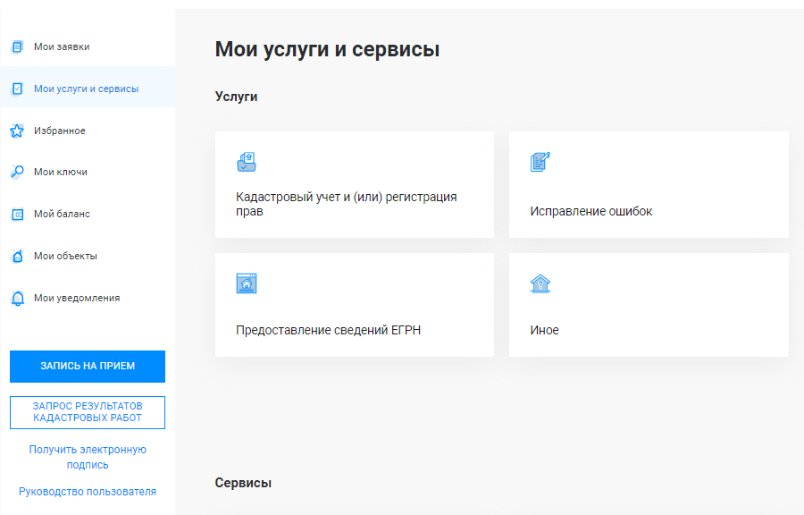

Рисунок 37– Переход в «Руководство пользователя»

В некоторых формах заявок эта кнопка отсутствует
Можно добавить несколько правообладателей
Перечень удостоверяющих центров: https://rosreestr.gov.ru/activity/okazanie-gosudarstvennykh-uslug/vedenie-egrn/udostoveryayushchi-tsentr/spisok-udostoveryayushchikh-tsentrov/
Установка плагина описана на официальном сайте разработчика: http://www.cryptopro.ru/products/cades/plugin

